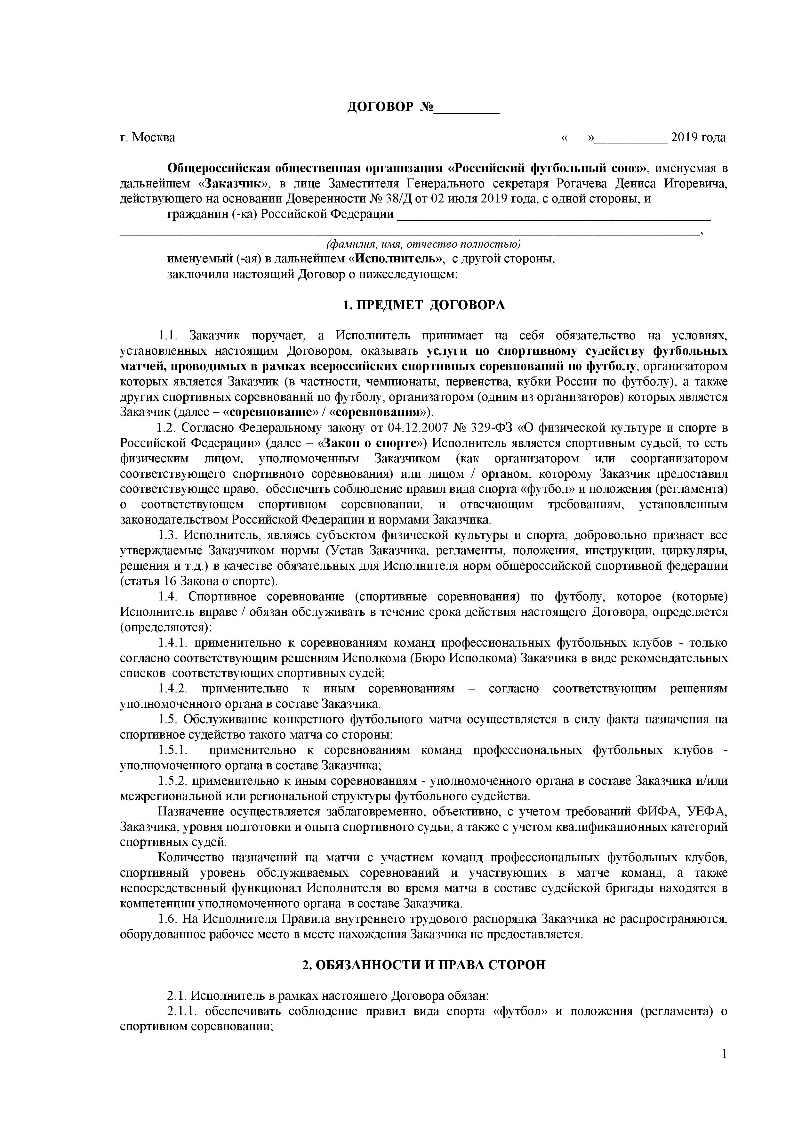
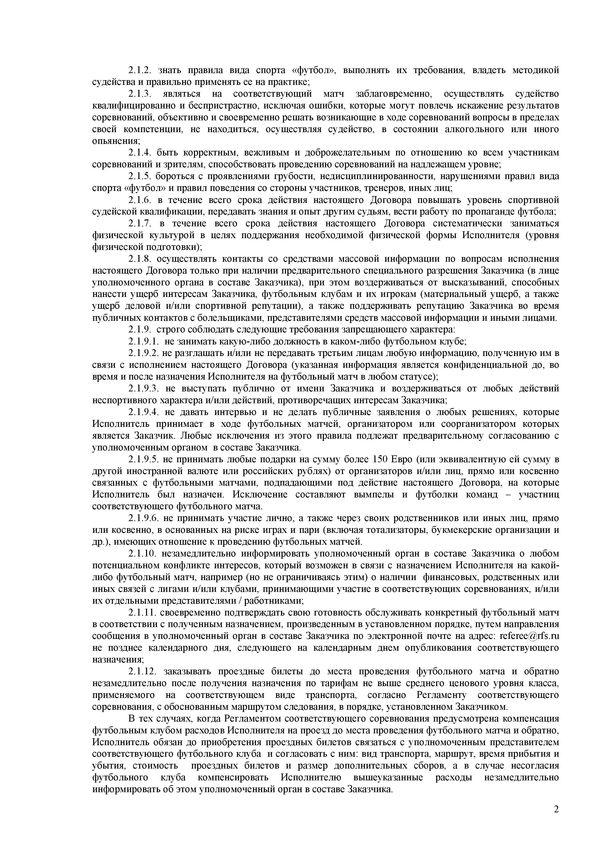
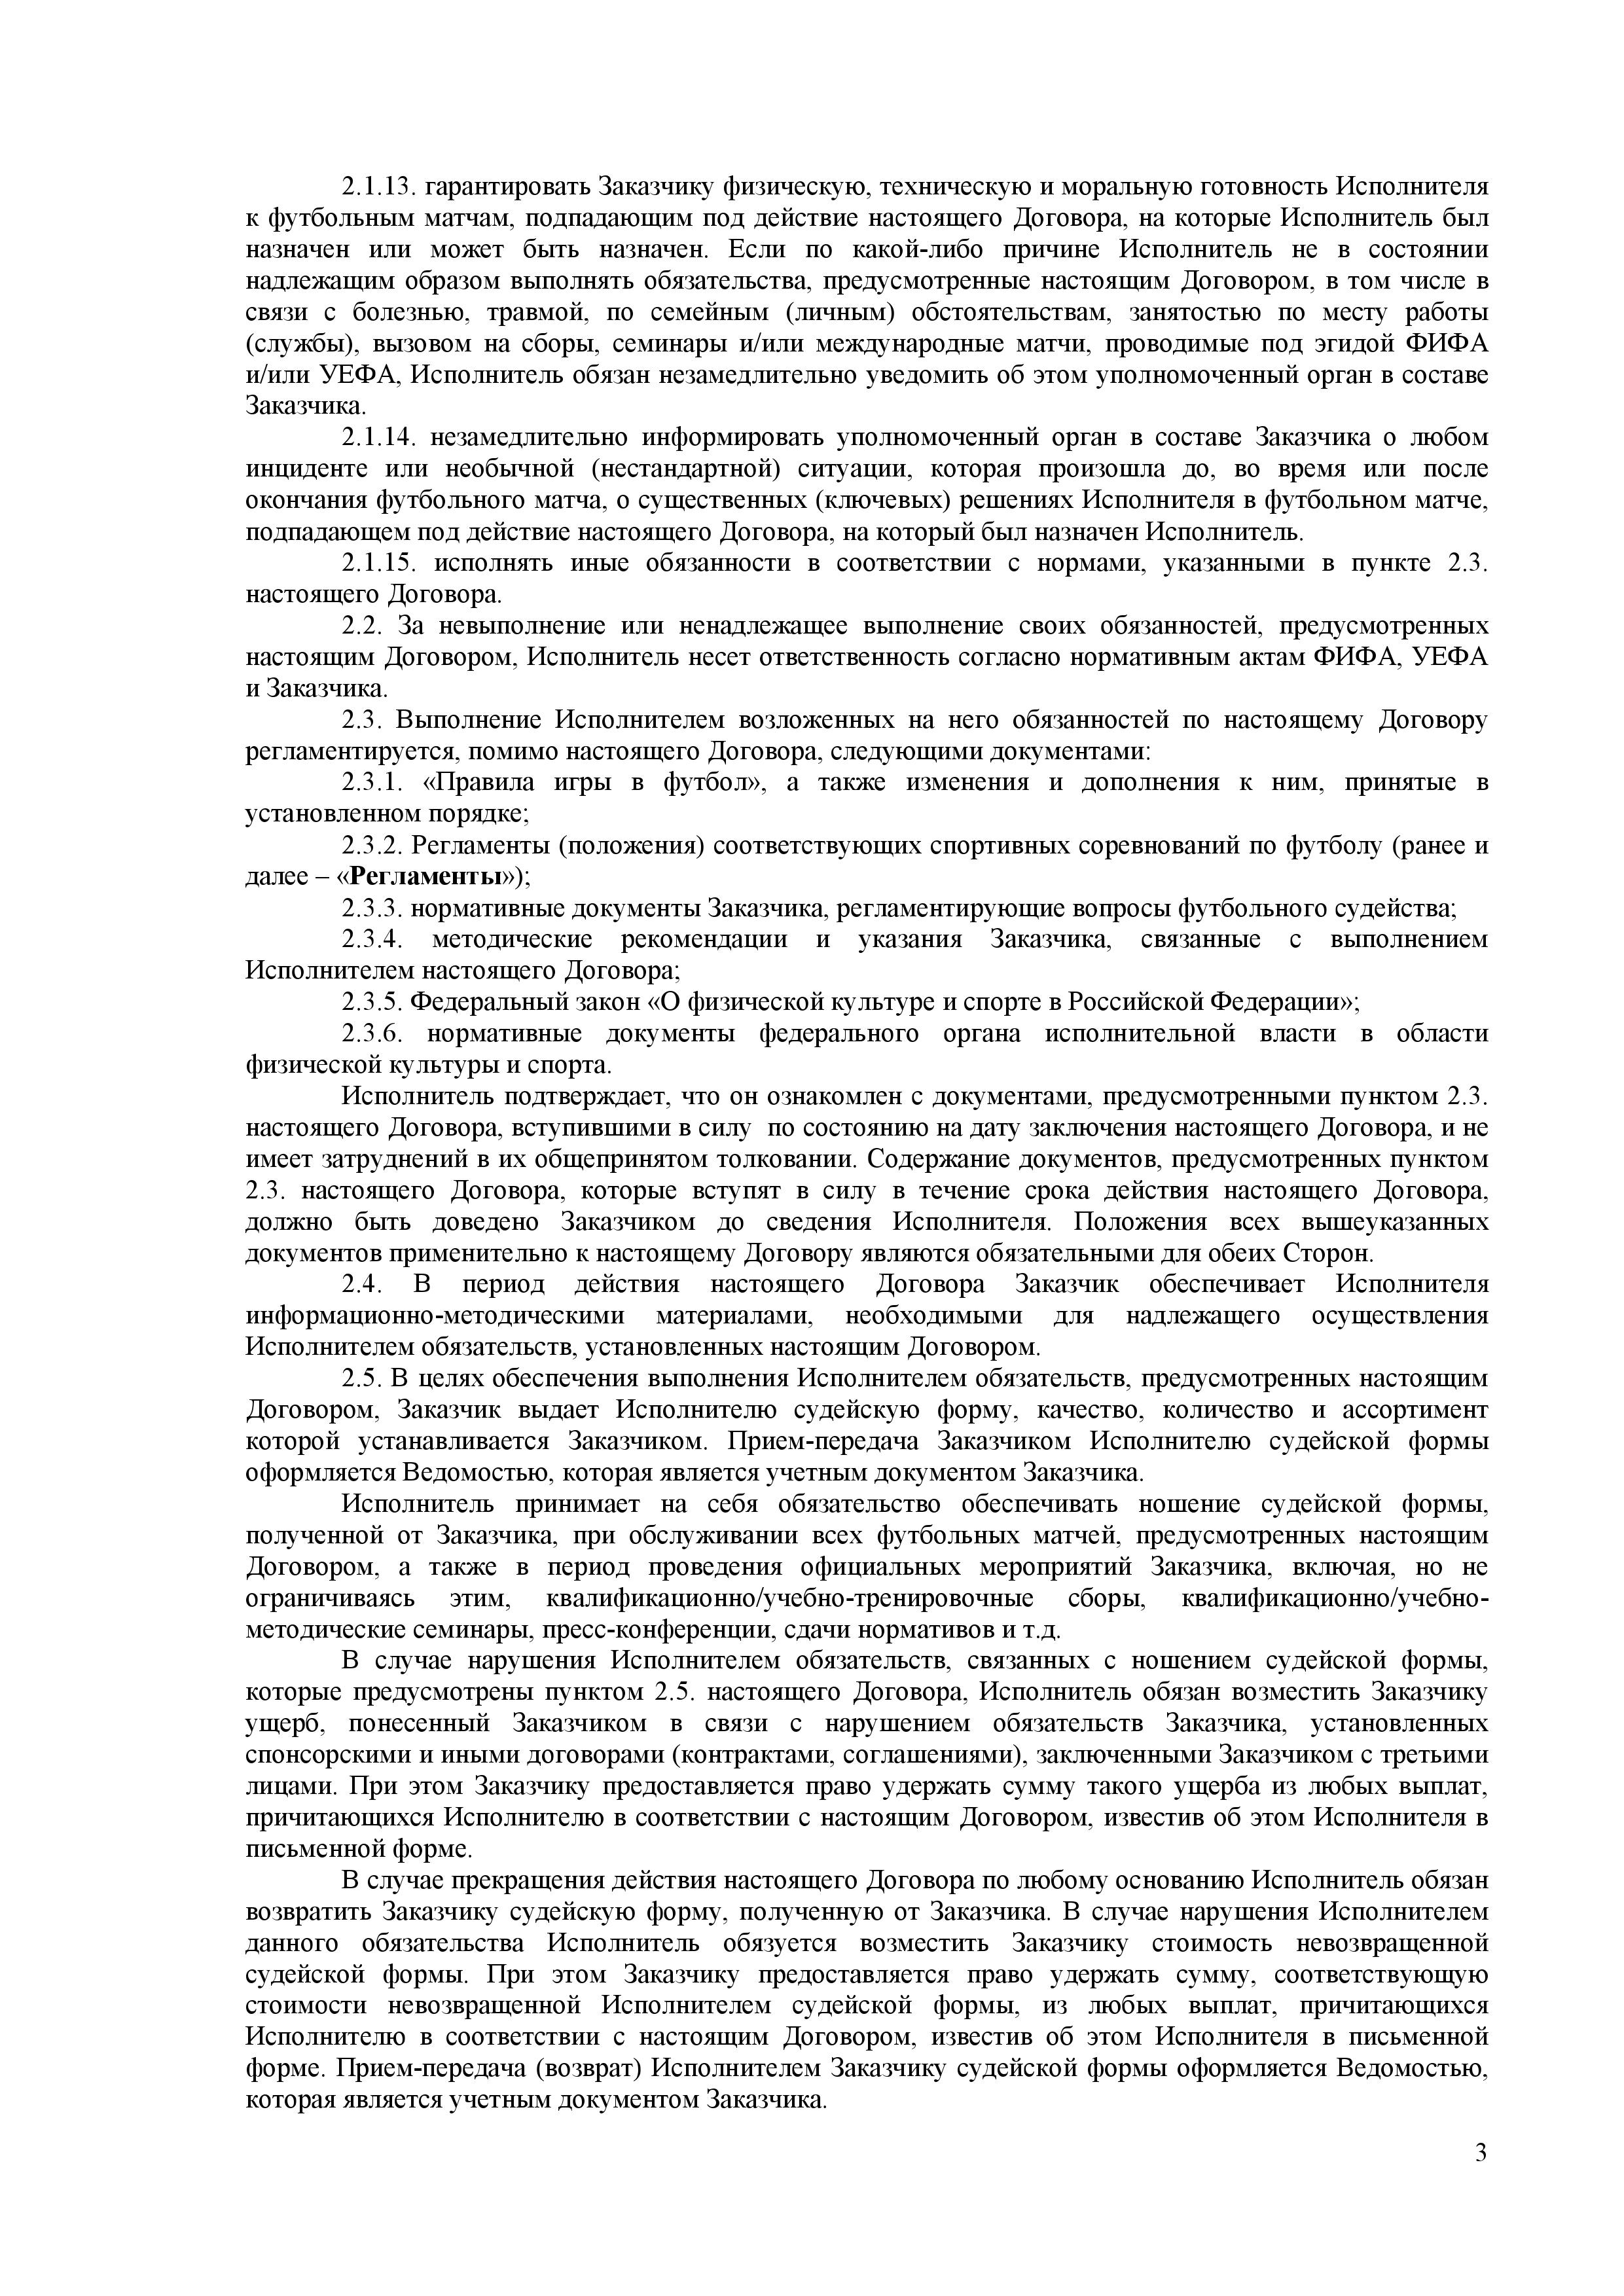
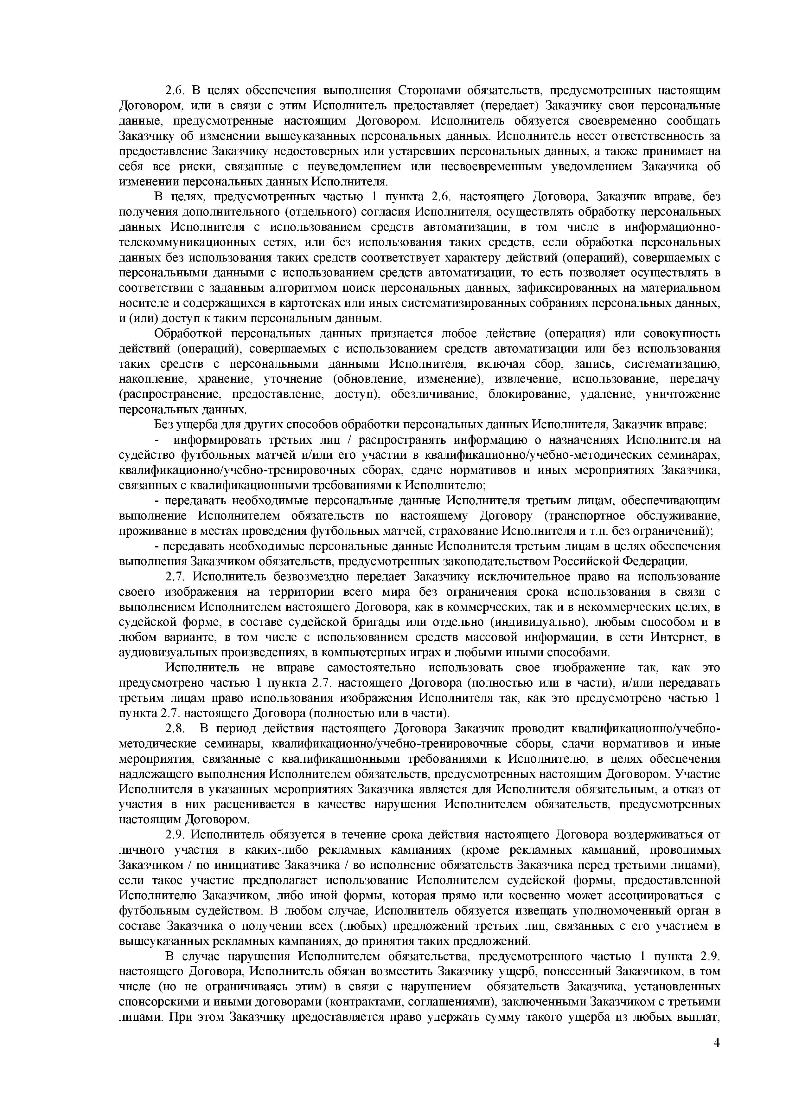
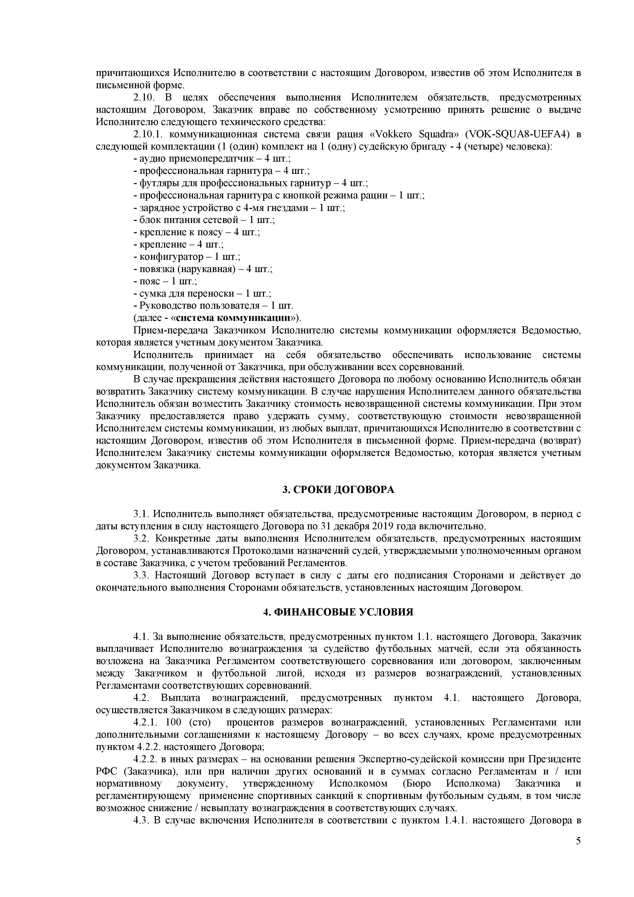
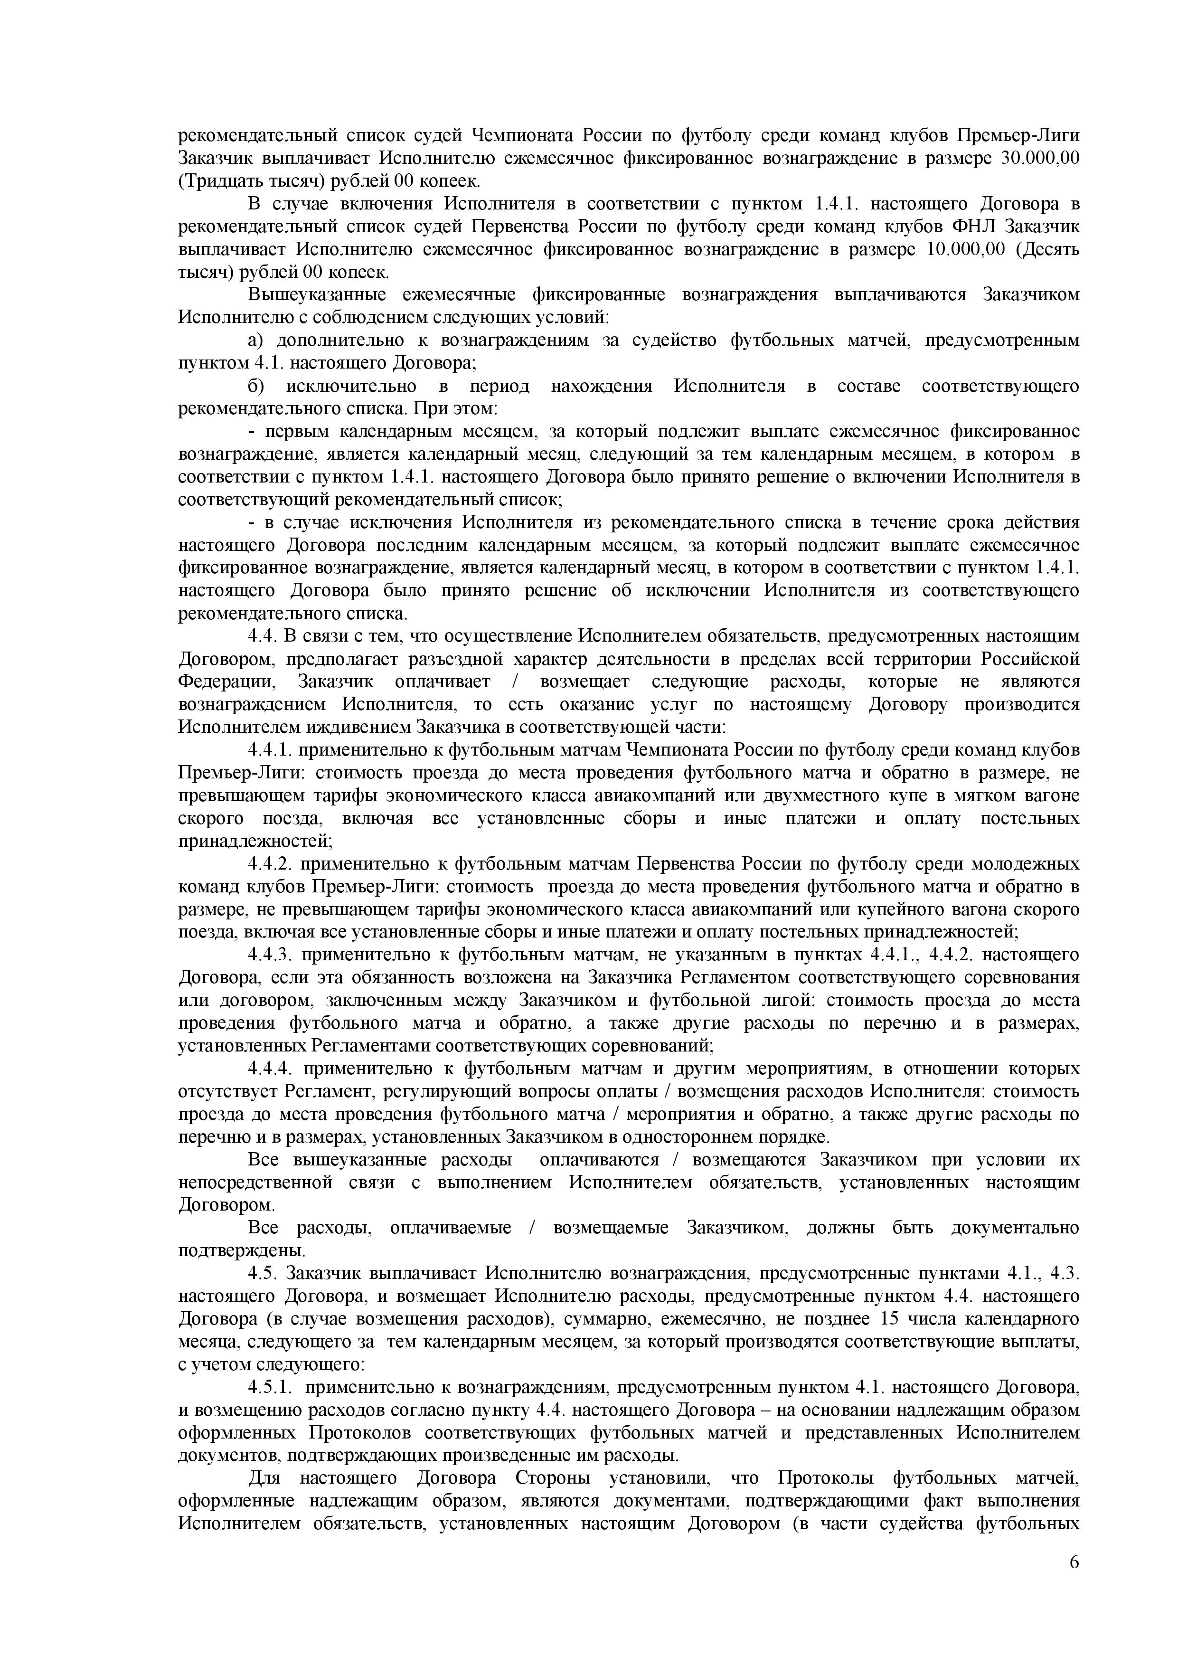
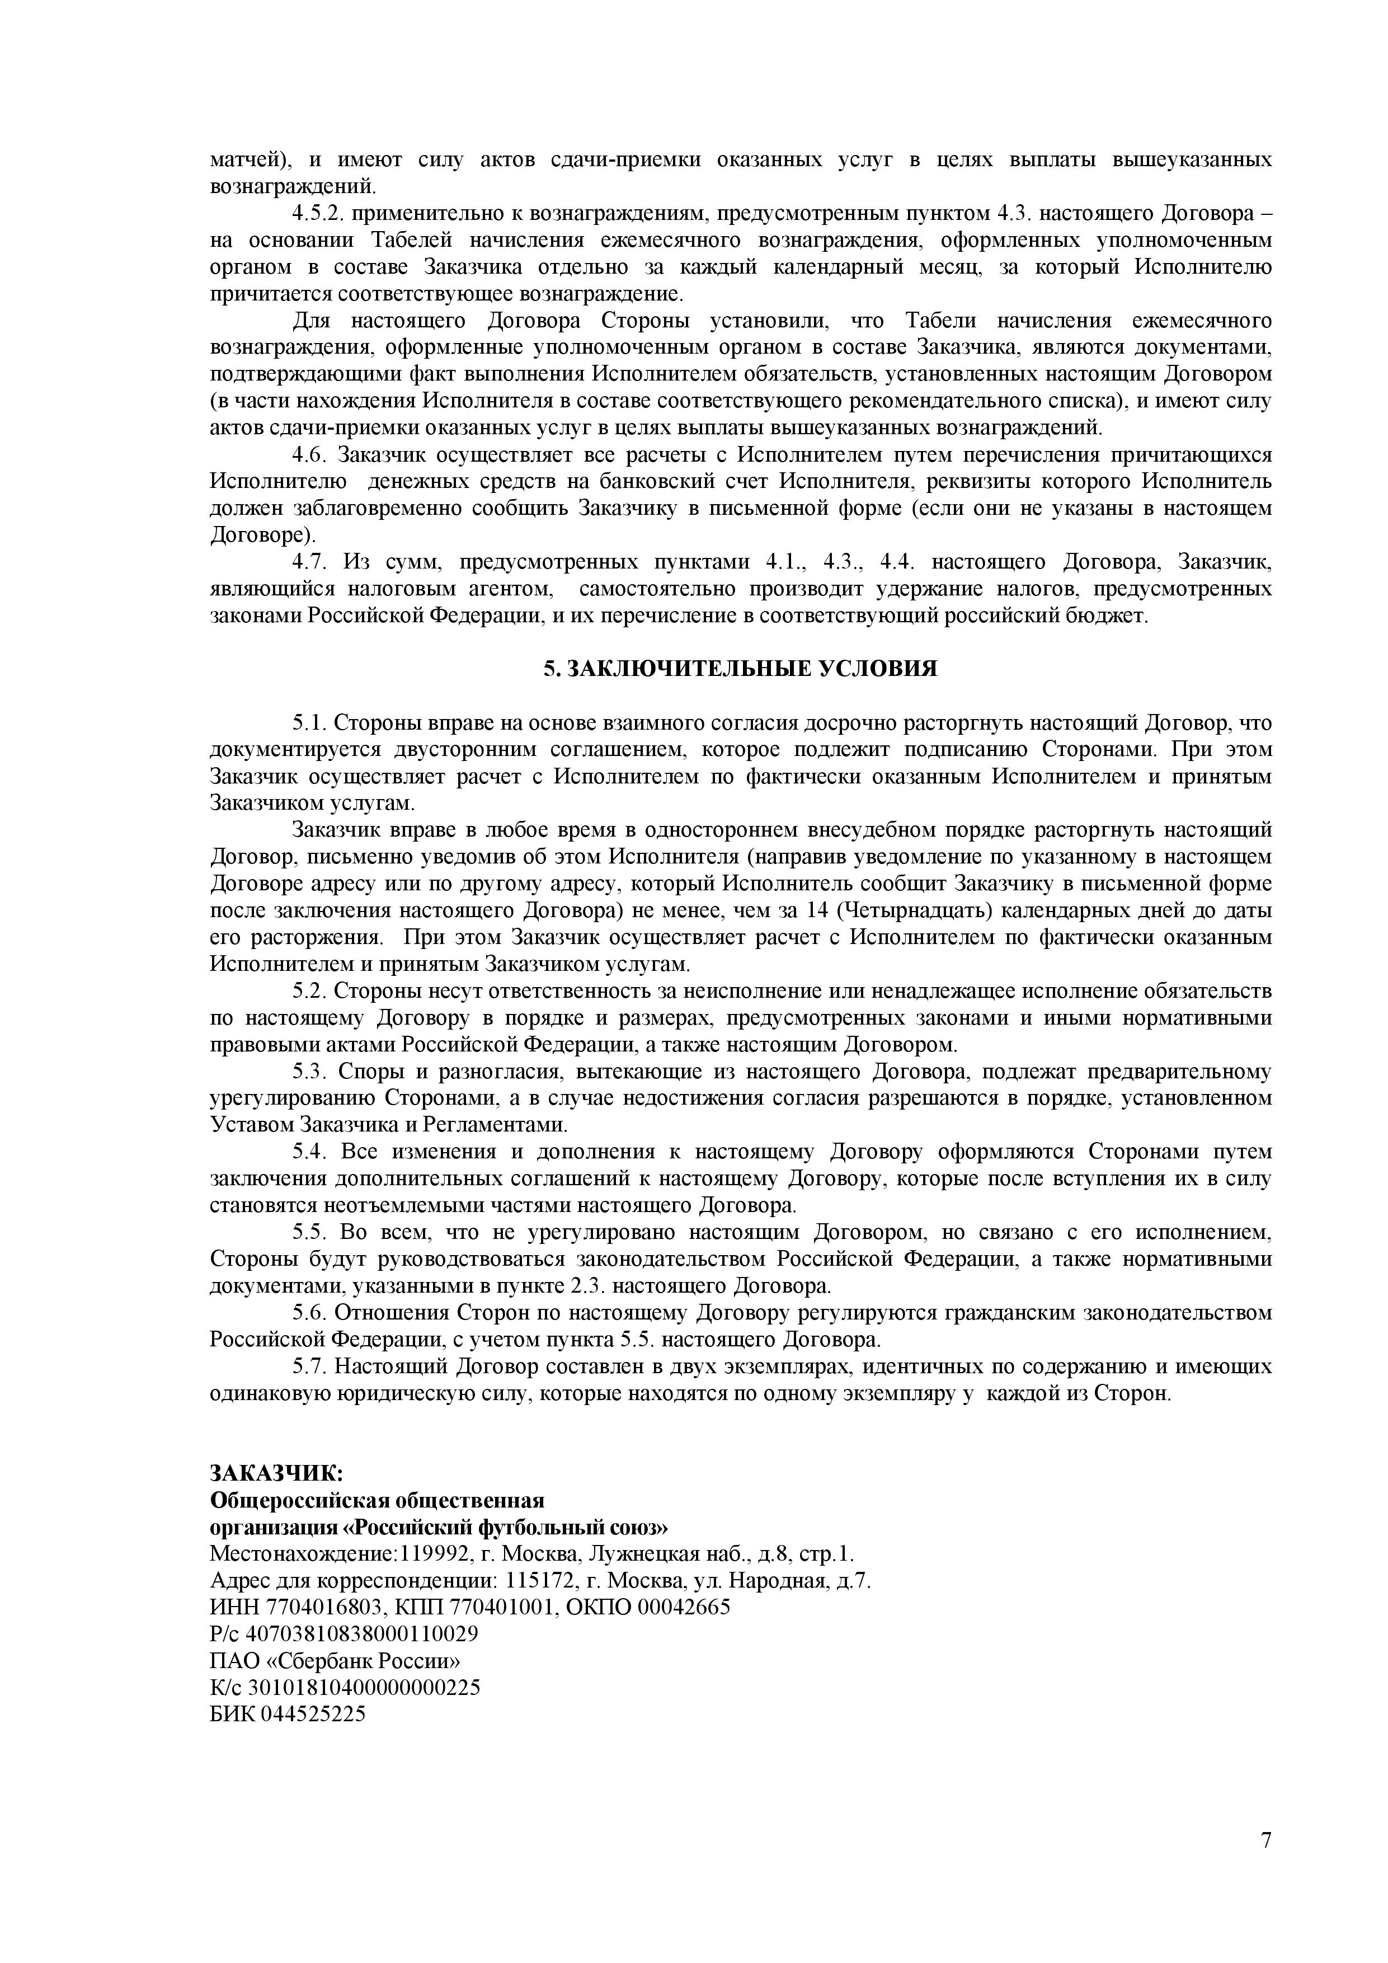
ИCПОЛНИТЕЛЬ (персональные данные)*:
Дата рождения: « » _______________ _____ года
Место рождения: ______________________________________________________________________
_____________________________________________________________________________________
Паспорт серия_____ номер___________ выдан_____________________________________________
_____________________________________________________________________________________
(кем) (дата выдачи)
код подразделения _________________________
Адрес регистрации: _________________________________________________________________
(индекс)
__________________________________________________________________________________
Фактический адрес: _________________________________________________________________
(индекс)
__________________________________________________________________________________
Телефон ____________________ ___________________________ ________________________
(мобильный) (домашний) (рабочий)
e-mail ________________________________________________________

Номер страхового свидетельства государственного пенсионного страхования _____________________________
Личный ИНН __________________
БАНКОВСКИЕ РЕКВИЗИТЫ:
Банк _____________________________________________
Корреспондентский счет _____________________________
БИК ______________________________________________
ИНН банка ________________________________________
личный счет _______________________________________

* отметить знаком «V», если информация об Исполнителе изменилась по сравнению с 2018 годом.

ОТ ЗАКАЗЧИКА:

Заместитель Генерального секретаря _____________________ (Д.И.Рогачев)

ИСПОЛНИТЕЛЬ: ____________________ (____________________________)

